題庫:有機化學（二）
- 單選題
( ) 1. 依鍵結原理判斷，下列化合物何者「不可能」存在？ (A)C₁₂H₂₀Cl (B)C₂H₆N₂ (C)C₂H₇NO₂ (D)C₄H₁₀O₂。
( ) 2. 溴的重量占79.2%之某鏈狀二溴烷有幾種異構物？(Br＝80) (A)4 (B)5 (C)9 (D)10。
( ) 3. C₅H₁₀與氯氣行加成反應，所生成的二氯化物共有幾種？ (A)4 (B)5 (C)6 (D)7。
( ) 4. C₄H₁₀之一溴取代物a，a在NaOH_{(aq)}中發生水解反應產生化合物b，b被K₂CrO₇酸性溶液氧化所得產物不具斐林反應，則化合物a之中文名稱為何？ (A)1－溴丁烷 (B)2－溴丁烷 (C)2－甲基－1－溴丙烷 (D)2－甲基－2－溴丙烷。
( ) 5. C₅H₁₁OH之各種異構物中，有若干種經氧化後可生成具有相同碳數之酮類化合物？ (A)4種 (B)3種 (C)2種 (D)5種。
( ) 6. 某飽和鏈狀一元醇，經充分燃燒後生成CO₂與H₂O之重量比為88：45，則此一元醇有若干種異構物可以被Cr₂O₇^{2－}酸性溶液氧化，而其生成物不與斐林試液反應？ (A)1 (B)2 (C)3 (D)4 種。
( ) 7.一莫耳下列化合物被完全氧化，何者所需KMnO₄的量最多？ (A)異丙醇 (B)正丙醇 (C)乙醛 (D)丙醛。
( ) 8. 下列反應的產物中加入斐林試液何者會產生紅色沉澱？ (A)乙炔在硫酸汞存在下與稀硫酸作用所得產物 (B)2－丁醇和二鉻酸鉀酸性溶液作用所得產物 (C)乙酸乙酯和氫氧化鈉作用所得產物 (D)乙醛和二鉻酸鉀酸性溶液作用所得產物。
( ) 9. 電石加水所得的氣體，在硫酸汞催化下，與水作用生成A。A還原得B。又A可被過錳酸鉀溶液氧化成C。B與C在濃硫酸的催化下反應生成沸點比B略低的D，則此D為 (A)C₂H₅COOCH₃ (B)CH₃COOC₂H₅ (C)CH₃COOCH₃ (D)C₂H₅COOC₂H₅。
( )10. 酯C₆H₁₂O₂水解後得酸A和醇B，B再被KMnO₄之酸性溶液氧化時又得到酸A、則該酯可能為下列何者？ (A)C₂H₅COOC₃H₇ (B)CH₃COOC₄H₉ (C)HCOOC₅H₁₁ (D)C₃H₇COOC₂H₅。
( ) 11. 下列哪一化合物，加入NaHCO₃能產生氣泡，且加入多侖試液能產生銀鏡反應？ (A)CH₃OH (B)CH₃CHO (C)CH₃COOH (D)HCOOH。
( ) 12. 下列有關鑑別有機化合物的敘述，何者最正確？ (A)烯類與炔類可用過錳酸鉀溶液區分 (B)甲酸與甲醛可用多侖試液區分 (C)乙酸與乙醇可用鹼金屬區分 (D)1- 丁炔與 2- 丁炔果糖可用氯化亞銅的氨溶液區分。
( ) 13. 下列有關芳香烴的敘述，何者錯誤？ (A)乙苯與濃硝酸、濃硫酸共熱可產生2,4,6－三硝基乙苯 (B)乙苯在酸性二鉻酸鉀水溶液中可產生苯甲酸 (C)苯在過錳酸鉀水溶液中可產生酚 (D)苯與氯氣經紫外線照射可產生六氯化苯。
( ) 14. 下面所列有機化合物名稱與命名法「相符合」者為： (A)2－丙醛 (B)環－2－己烯 (C)2－甲基乙酸 (E)1，4－二甲苯。
( ) 15. 下列分子中，何者各原子均在同一平面上？ (A)甲醇 (B)甲苯 (C)甲醚 (D)甲醛。
( ) 16. 在下列各物質之結構中，何者不含乙醯基？ (A)醋酸 (B)丙酮 (C)福美林 (D)阿司匹靈。
( ) 17. C₇H₉N（苯之衍生物）之異構物有幾種？ (A)2 (B)3 (C)4 (D)5 種。
( ) 18. 下列哪些物質不是苯胺的衍生物？ (A)阿司匹靈 (B)乙醯苯胺 (C)甲基橙 (D)磺胺。
( ) 19. 欲從苯、苯胺混合液中分離該二物質，可用 (A)HCl (B)C₂H₅OH (C)CCl₄ (D)NaOH。
( )20. 下列何者錯誤？ (A)沸點：CH₃CONH₂＞CH₃COOH (B)沸點：乙酸＞乙醇 (C)沸點：C₂H₅NH₂＞C₂H₅OH (D)沸點：乙醇＞乙酸乙酯 (E)鹼性：二甲胺＞甲胺＞氨。

- 多重選擇題 (題 每題分 共分)
( ) 1. 下列何者加入足量的氯化氫可得2，2－二氯丁烷？ (A)1－丁烷 (B)2－丁烷 (C)2－氯－1－丁烯
(D)1－丁炔 (E)2－丁炔。
( ) 2. 下列何種方法得不到乙醇？ (A)乙烯與硫酸水溶液反應 (B)溴乙烷與氫氧化鈉水溶液共熱 (C)葡萄糖經酒精發酵 (D)乙烯與溴的四氯化碳溶液加成再與氫氧化鈉水溶液共熱 (E)一氧化碳與氫在ZnO⋅Cr₂O₃催化下反應。
( ) 3. 下列有關醇類與醚類的敘述，何者正確？ (A)2－甲基－2－丁醇是第二醇 (B)乙醚沸點低，揮發性強，容易著火 (C)任何醇類皆可被氧化生成醛、酮或羧酸 (D)因醇類的羥基可和水形成氫鍵，故任何醇類皆能和水以任何比例互溶 (E)乙醚與水不互溶，乙醚在下層，水在上層。
( ) 4. 有關三種有機物：柳酸，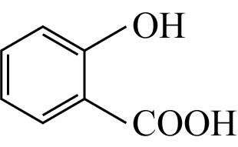；乙醯柳酸，；柳酸甲酯，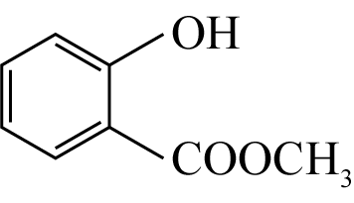，何者正確？ (A)、、均可溶於碳酸氫鈉的飽和水溶液中 (B)與各加入NaOH_{(aq)}共熱後、酸化，均可得 (C)與甲醇，在少量的濃硫酸下共熱，可得 (D)與乙酐，在少量的濃硫酸下共熱，可得 (E)與各加入FeCl_{3(aq)}振盪，均產生紫色變化，而則否。
( ) 5. 下列何者可發生分子內氫鍵？ (A)柳酸（鄰羥基苯甲酸） (B)反丁烯二酸 (C)乙酸乙酯 (D)對苯二甲酸 (E)蛋白質。
( ) 6.下列各組化合物區別，何者正確？ (A)丙酮與2－甲基－2－丙醇可加入KMnO₄之弱鹼性溶液 (B) 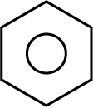、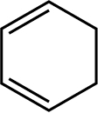可加入Br₂之CCl₄溶液 (C)CH₃OCH₃、C₂H₅OH可加入Na_{(s)} (D)HCOOH、C₂H₅COOH可加入多侖試劑 (E)葡萄糖與果糖可加入斐林試液。
( ) 7. 阿斯匹靈的製備過程如下：
(1)用乙酐將柳酸乙醯化。
(2)將所得反應混合物倒入水中，過濾。
(3)在沉澱物中加入飽和碳酸氫鈉溶液，再過濾。
(4)最後將鹽酸加入濾液中，所得沉澱析出物即是產品。
由上面步驟，判斷下列敘述何者正確？
(A)阿斯匹靈的結構為 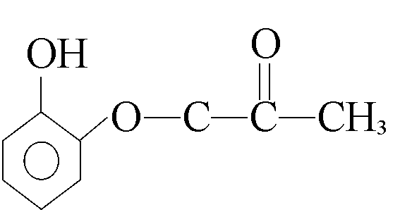 (B)阿斯匹靈易溶於水 (C)在步驟(3)中，阿斯匹靈和碳酸氫鈉溶液反應生成溶於水的鹽類與二氧化碳(D)在步驟(4)中，加鹽酸是要將阿斯匹靈再沉澱析出(E) 在步驟(4)中所得沉澱析出物，加入氯化鐵酒精溶液後呈紫色表示純化成功
( ) 8. 下列有關油脂的敘述何者錯誤？ (A)油脂在氫氧化鈉水溶液中加熱會生成脂肪酸的鈉鹽 (B)油脂由三個脂肪酸分子與一個甘油分子所組成 (C)油脂不溶於水 (D)硝化甘油是一種油脂 (E)石蠟是一種酯類化合物。
( ) 9. 下列哪些組為同分異構物？ (A)苯、甲苯 (B)乙醇、乙醚 (C)丙醛、丙酮 (D)甲乙醚、2－丙醇 (E)乙醇、乙酸。

( ) 10. 下列敘述何者正確？ (A) 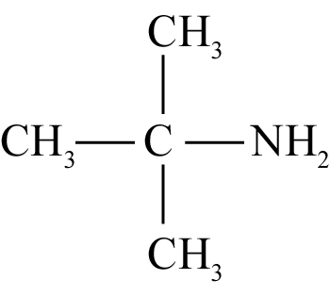 是第三胺 (B) 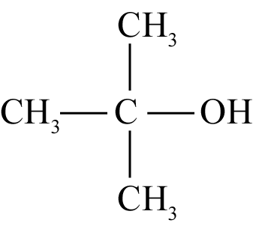 是第三醇 (C)2－甲基－2－丁醇可被二鉻酸鉀氧化成羧酸 (D)第一胺可與水形成氫鍵，故所有第一胺均可以任何比例與水互溶 (E)工業上可由一氧化碳和氫氣在適當條件下製成甲醇。
( ) 11. 下列何項反應可製得醯胺？ (A)醯氯＋氨 (B)苯胺＋乙酐 (C)乙酸甲酯＋乙胺 (D)酸酐＋胺 (E)羧酸＋氨。
( ) 12. 乙醯胺的各項說明何者正確？ (A)可由乙酐和氨反應製取 (B)所有的碳原子均使用sp³混成軌域鍵結 (C)氮也是用sp³混成軌域鍵結 (D)為具有分子間氫鍵的極性分子 (E)碳原子的氧化數有＋3及－3二種。
( ) 13. 下列各項反應中，碳原子的氧化數不改變者為何？ (A)CH₃COONH₄→CH₃CONH₂＋H₂O (B)C₂H₅Br＋OH－→C₂H₅OH＋Br－ (C)CH₂＝CH₂＋Br₂→CH₂Br－CH₂Br (D)CH₃CH₂Br＋OH－→CH₂＝CH₂＋Br－＋H₂O (E)CH₃COOC₂H₅＋NH₃→CH₃CONH₂＋C₂H₅OH。
( ) 14. 乙酸甲酯與乙胺作用，其產物有 (A)甲醇 (B)乙醇 (C)N－乙基甲醯胺 (D)N－甲基乙醯胺 (E)N－乙基乙醯胺。
( )15. 下列關於有機化合物諸性質的比較，何者正確？ (A)熔點：新戊烷＞正戊烷 (B)沸點：正丁醇＞乙醇 (C)酸性：醋酸＞乙醇 (D)鹼性：甲胺＞乙醯胺 (E)與溴之反應性：丁烯＞丁烷。
三、填充題 (格 每格分 共分)
1. 今有一試管內含2mL的10％硝酸銀水溶液，當逐滴加入濃氨水數滴後，先有__________色沉澱產生，繼續加入過量的濃氨水後，此沉澱會溶解呈__________色的溶液，然後在此溶液中加入10％的葡萄糖水溶液約5mL，經充分混合並移置熱水浴中數分鐘後，試管壁上將會有__________產生。請將此三種觀察到的現象以平衡的反應式表示。
2. 寫出下列方程式之主產物（係數不用平衡）：
(1)CH₃CH₂Br＋NaOH_{(aq)}→__________。
(2)CH₃CH₂Br＋KOH（乙醇）→__________.
(3) 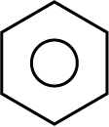 ＋Cl₂__________。
(4)C₂H₅OH＋Cr₂O₇^{2－}＋H＋→__________＋Cr^{3＋}＋H₂O。
(5)2－丙醇＋Cr₂O₇^{2－}＋H＋→__________＋Cr^{3＋}＋H₂O。
3. 試寫出C₄H₁₀O的異構物共__________種。
（C_{n}H_{2n＋2}O的異構物有醇和醚兩種）
4. 試寫出下列甲、乙、丙、丁、戊、己之分子式。
5. 試寫出下列A、B、C之分子式。
(A) (B) (C) ＋CH₃COOH
6. 寫出下列物質之命名：(1)CH₃CH(OH)CH₂CH₃ (2)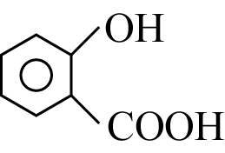 (3)CH₃CH₂CON（CH₃）₂。
四、計算題
1. 某化合物含C、H、Cl三成分元素，在200°C，1.0atm時，其蒸氣127mL之重量為0.318克，由元素分析知C：24.7%，Cl：73.2%(Cl＝35.5)，求：
(1)該化合物分子式。 (2)可能存在的異構物。 (3)何種異構物熔點最高。
2. 化合物A與B之化學式為C₄H₁₀O，已知化合物A與B可與Na反應生成H₂，且化合物B易和濃HCl反應生成乳濁狀溶液，而A可脫水得三種烯類C、D、E，其中D、E互為順反異構物，則A、B、C、D、E之中文名稱各為何？
3. 有與Na反應能生H₂之含C、H、O的化合物。元素分析知：5.2毫克該物可生13.05mg CO₂及6.33mg水；又分子量測定值為88。則：(1)分子式為何？ (2)合乎題目條件下的異構物有若干個？ (3)在(2)的異構物中，不能被氧化的有幾個？ (4)被氧化後的物質，對斐林試液呈陽性反應的有幾個？ (5)脫水能生成幾何異構物的二級醇有幾個？ (6)羥基所接之碳的隔壁碳所連之氫數最多的有幾個氫？最少的有幾個氫？
4. 某試樣為含1－丙醇與2－丙醇混合物，重2.4克，將已酸化的0.10M過錳酸鉀溶液與之反應，當加至200mL時恰完全反應，則試樣中1－丙醇之重量百分組成為若干？
5. 分析某有機化合物得含C：66.67%，H：11.11%，而其餘為氧。另測知該有機物1.20克溶於50.0克水中所成的溶液在－0.62°C凝固。
(a)試求該有機物的分子式。
(b)若該有機物具有羰基，與斐林試液共熱時沒有紅色沉澱產生，則此有機物之結構式及學名為何？
6. 某芳香族化合物之分子式為C₈H₈O₃，含有羥基，可溶於鹼性水溶液，且與氯化鐵溶液混合不會呈紫色，試畫出二種可能的構造式。
7. 取2.8克由相同飽和脂肪酸組成的油脂需0.5N KOH 24.7mL才能完全皂化，求
(1)此油脂的分子量。
(2)此飽和脂肪酸1分子中烷基的碳數目為若干？

答案
一、單選題
1. A 2. A 3. B 4. B 5. B 6. A 7. B 8. A 9. B 10. A 11. D 12. D 13.C 14.D 15.D 16.C
17.D 18. A 19.A 20.C
二、多重選擇題
1. CDE 2. DE 3. B 4.BC DE 5. AE 6. BCD 7. CD 8. DE 9.CD 10.BE 11.ABCDE 12.ACDE
13.ABE 14.AE 15ABCDE
三、填充題
1. 灰、無、銀鏡 2. (1)C－C－OH，(2)C＝C，(3)六氯苯，(4)CH₃CHO，(5)CH₃COCH₃ 3. 7 種 4. 甲：CH₃O H、
乙：CH₃COOH 、丙：CH₃COO CH₃ 、丁：C₂H₅I 、 戊：C₂H₅NH₂ 、 己： CH₃CO NHC₂H₅
5.（A） C₆H₅OH （B）（C）
6. （1）2-丁醇 （2）鄰羥基苯甲酸（3）N，N－二甲基丙醯胺
四、計算題
1. 略.2. A：2－丁醇，B：2－甲基－2－丙醇，C：1－丁烯，D、E：順，反－2－丁烯 3. (1)C₅H₁₂O，(2)8，(3)1，(4)4，(5)2，(6)3、0 4. .25% 5.略. 6. 略. 7.. (1)680，(2)12

題庫:聚合物
( )1. 下列哪一項聚合物是由相同分子縮合聚合反應生成的？
( ) 2. 關於聚丙烯的敘述，何者錯誤？ (A)丙烯與聚丙烯皆可使溴水褪色 (B)此反應是加成聚合反應 (C)聚丙烯分子中，C：H之比值與丙烯中之C：H比值相等 (D)屬於熱塑性塑膠，可回收使用。
( ) 3. 下列單體何者可形成既是『均聚合物』同時又是『縮合聚合物』？ (A)丙烯 (B)己二胺 (C)甘胺酸 (D)2－甲基丙烯酸甲酯。
( ) 4. 有關聚合物的敘述，下列何者不正確？ (A)聚合物是由不同數目單體組成的分子之混合物 (B)聚合物具有側鏈時，會使比重變大，機械性質增強 (C)聚合物鏈上所接的官能基保有此官能基原有之化性
(D)聚合物鏈上所接的官能基的活性會受到鄰近官能基的影響。
（ ）5.下列有關聚乙烯的生成反應的敘述，何項錯誤？
(A)加壓時，反應有利聚乙烯的生成(B)聚乙烯與乙烯皆可使溴水褪色 (C)此為加成聚合之一例 (D)聚乙烯分子中碳原子與氫原子數之比，恰與乙烯分子相同
（ ）6.聚苯乙烯5克溶於苯中配成100 mL 的苯溶液，若37℃時滲透壓為0.062 atm，則此聚合物分子所含單體個數最接近何者？(A) 52(B) 100(C) 104(D) 200.
（ ）7.不是互為同分異構物者為那組？(A)果糖與半乳糖 (B) 纖維素與澱粉 (C) 丁酮和丁醛 (D)甲酸乙酯和乙酸甲酯
( ) 8. 蔗糖（分子量＝342）3.42克及澱粉（分子量＝162×整數）3.24克的混合物，完全水解後可得m克葡萄糖及n克果糖，則m：n為 (A)1：5 (B)5：1 (C)3：1 (D)1：1。
( ) 9. 濃度未知之麥芽糖水溶液加H＋、加熱，完全水解，中和後，再加斐林試液加熱生成18.0克沉澱，則原來麥芽糖有(Cu＝64) (A)12.2 (B)21.4 (C)25.5 (D)30.1 (E)40.2克。
( ) 10. 下列何項敘述錯誤？ (A)葡萄糖與果糖均能與斐林試液及多侖試液反應 (B)葡萄糖與果糖在水溶液中直鏈結構與環狀達成平衡，且以環狀結構占優勢 (C)在聚合物鏈上所接的官能基已經失去其原有的化性 (D)蛋白質藉分子內的氫鍵形成螺旋狀結構。
( ) 11. 蔗糖水溶液加入稀酸液水解後，與足量斐林試液反應，生成10克的紅色沉澱，則原溶液中含有若干克的蔗糖？ (A)1.2 (B)2.4 (C)4.8 (D)11.9。(Cu＝64)
( ) 12. 有三種不同的α－胺基酸A、B和C經三次醯胺連結(amide linkage)成為A₂BC型之醯胺，則因排列互異而產生之可能異構物共有 (A)三種 (B)六種 (C)九種 (D)十二種。
( )13. 某多肽部分結構如下：則在該肽鏈中，有幾種胺基酸存在？ (A)三種 (B)四種 (C)五種 (D)六種。
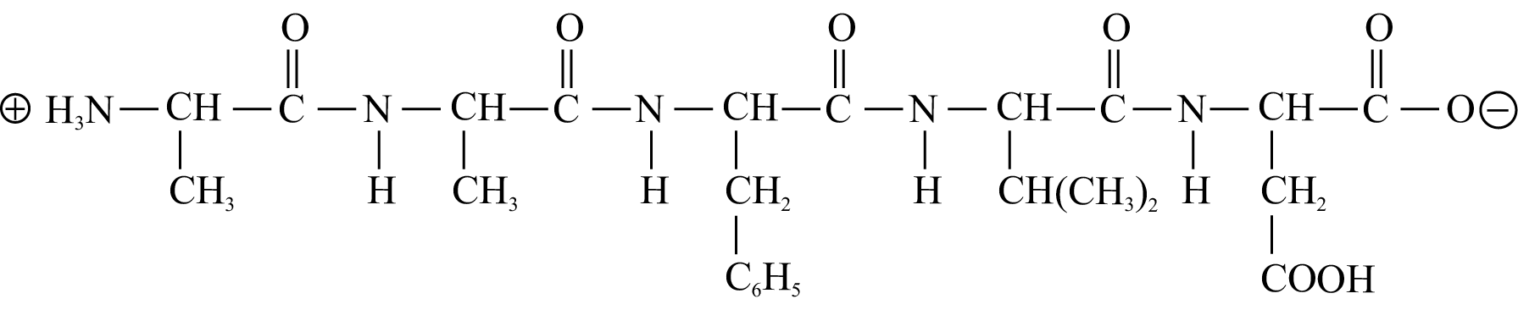

( ) 14. 下列關於蛋白質的敘述，何者錯誤？ (A)組成蛋白質的α－胺基酸，其結構為 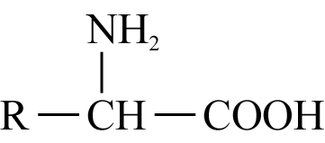 (B)蛋白質分子中之 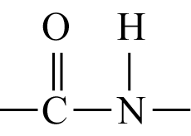，稱為鍵 (C)具有多肽結構的化合物，其分子量大於5000者稱為蛋白質，小於5000者稱為多肽 (D)蛋白質中，因分子間氫鍵成α－螺旋結構和因分子內氫鍵成β－褶板結構。
( ) 15. 酵素是生物體內的催化劑，下列有關酵素的敘述，何者正確？ (A)酵素是一種蛋白質 (B)酵素可升高其催化反應的活化能 (C)溫度愈高，酵素的催化能力愈強 (D)酵素通常對其催化反應之反應物沒有選擇性。
( ) 16. 下列聚合物中哪些有幾何異構物存在？ (A)聚氯乙烯 (B)聚氯丁二烯 (C)聚丙烯 (D)達克綸。
( ) 17. 有關橡膠的敘述，下列何者正確？ (A)天然橡膠的單體主要為異戊二烯 (B)加硫橡膠的結構為直鏈狀的聚合物間以8個硫原子相接而成 (C)泡沬橡膠係在硫化時加入硫酸銨 (D)新平橡膠乃經1－氯－1，3－丁二烯聚合而得。
二、多重選擇題
( ) 1. 下列有關高分子聚合物的單體，何者為正確？（以〔 〕內為單體） (A)保麗龍〔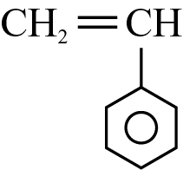〕
(B)特夫綸〔CF₂＝CF₂〕 (C)壓克力〔CH₂＝CHCl〕 (D)天然橡膠(CH₂＝CCl－CH＝CH₂) (E)聚矽氧橡膠〔(CH₃)₃Si(OH)〕。
( ) 2. 有關澱粉和纖維素之敘述，何項正確？ (A)澱粉遇KI_{(aq)}呈藍色 (B)纖維素是植物細胞壁的主要成分 (C)纖維素是一種還原醣 (D)澱粉及纖維素均為多醣 (E)纖維素在人體中極易水解成葡萄糖。
( ) 3. 下列各項敘述，何者正確？ (A)聚乙烯為乙烯的聚合體 (B)達克綸是己二胺與乙二醇的縮合聚合物 (C)耐綸66是一種聚醯胺化合物，由己二酸和1，6－己二胺縮合而得 (D)蛋白質是天然的聚醯胺類，由若干種α－胺基酸結合而成 (E)纖維素與澱粉是葡萄糖的天然聚合體。
( ) 4. 有關異戊二烯的下列敘述，何者正確？ (A)加熱天然橡膠的分解可產生 (B)分子中有 π 鍵 (C)有幾何異構物存在 (D)可發生加成聚合反應 (E)在催化劑存在下可發生加氫反應產生異戊烷。
( ) 5. 下列物質中具有醯胺鍵結者為： (A)對－胺基苯甲酸 (B)耐綸 (C)達克綸 (D)蛋白質 (E)乙醯胺苯。
( ) 6. 下列聚合物中，何者不具有順反異構物的存在？ (A)聚氯乙烯 (B)聚丁二烯 (C)聚苯乙烯 (D)聚氯丁二烯 (E)聚四氟乙烯。
( ) 7. 下列關於橡膠的敘述，何者正確？ (A)天然橡膠的單體主要為丁二烯 (B)泡沫橡膠係在硫化時加入碳酸銨 (C)新平橡膠是目前產量最多的合成橡膠 (D)丁苯橡膠是由丁二烯和苯乙烯加成聚合而成 (E)聚矽氧橡膠可由二羥二甲矽烷縮合聚合而成。
( ) 8. 下列有關聚合物的敘述，何者正確？ (A)五十肽分子中共含55個肽鍵 (B)新平橡膠係由異戊二烯聚合而成 (C)達克綸是由乙二醇和對苯二甲酸縮合而成的聚合物 (D)蠶絲中纖維狀蛋白的主要結構為褶板結構 (E)纖維素是由葡萄糖加成而成的聚合物。
三、綜合題
1. 在醫院利用葡萄糖(C₆H₁₂O₆＝180)的還原性質來檢驗血糖。現取病人10mL的血液和斐林試液作用，得0.7155g紅色的Cu₂O（Cu₂O分子量＝143.1）沈澱物，求該病人每10mL血液中含有多少公克的葡萄糖。
2. 完成下表，並自項目中選出適當選項者：
（甲）反應名稱：(A)氧化；(B)縮合；(C)水解；(D)加成；(E)皂化。
（乙）所需原料或生成物構造的一部分物質： (A)NaOH；(B)H₂；(C)H₂O；(D)乙酐；(E)甘油。
（丙）原料物質在反應時構造的變化部分： (A)＞C＝C＜；(B)－O－H；(C)－N－C－C；(D)－C－O－C－；(E)－NH₂
3. 回答下列有關耐綸6,6製備的問題：
於常溫下，實驗室製造耐綸6,6需要試藥己二醯氯， (1) ，NaOH_{(s)}，水及正己烷。己二醯氯之結構式為 (2) 。製備前先將 (3) 溶於水中（溶液A），將 (4) 溶於正己烷中（溶液B）。再將溶液A緩緩倒入溶液B後反應即開始。反應發生的位置在 (5) 。反應中NaOH的作用為 (6) 。如以鑷子將生成物慢慢夾起並拉出，可得線狀的耐綸－66，其顏色為 (7) ，分子結構為 (8) 。
4. 在下列聚合物之結構中，找出其單體：
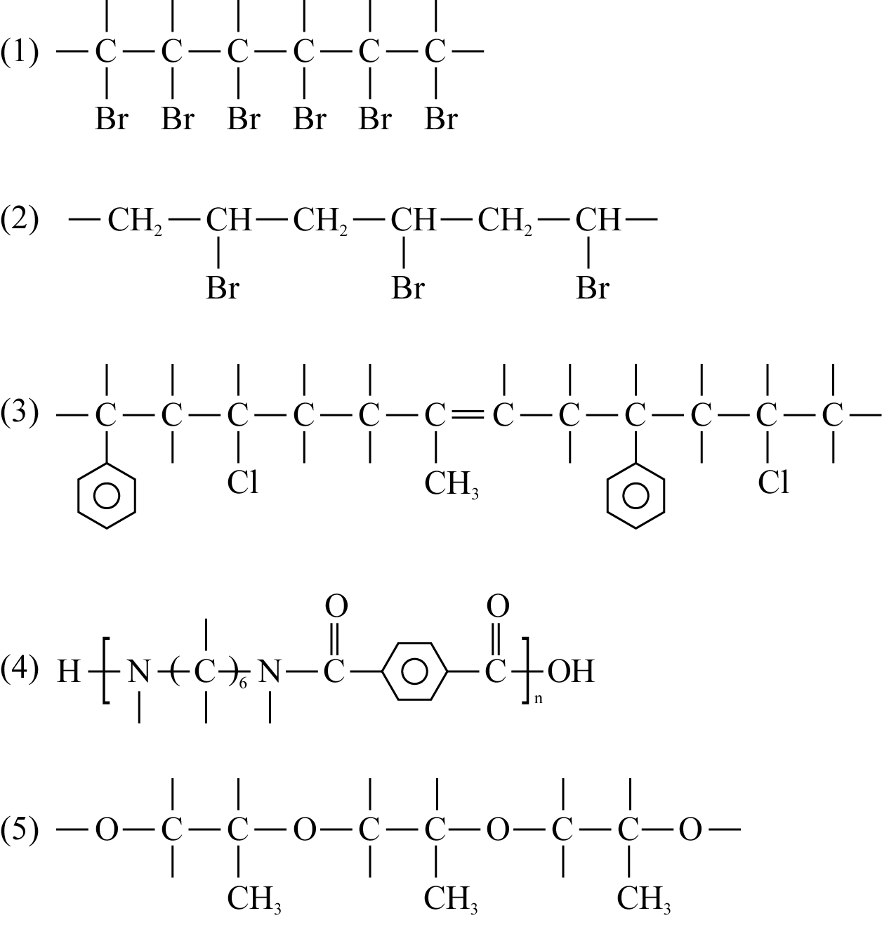
（6）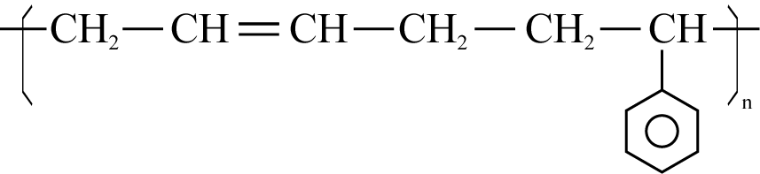

5. 試畫出下列單體所形成聚合物的之結構：（如果有多種單體請依其順序連接）
（1）CH₂＝CH－CH＝CH₂ ， 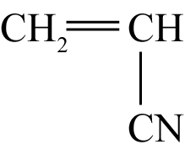 ， 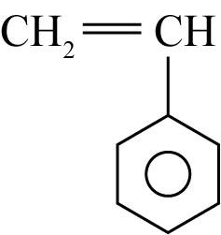
（2）CH₃CH(OH)COOH
（3）H₂N(CH₂)₅COOH

答案
- 單選題
  - B 2. A 3. C 4. B 5. B 6. D 7. B 8. C 9. B 10. C 11. D 12. D 13. B 14. D 15. A 16. B 17.A
二、多重選擇題
- AB 2. BD 3. ACDE 4. ABDE 5. BDE 6. ACE 7. BDE 8. CD
- 綜合題
  - 1. 0.9克 2. 略. 3.(1)己二胺，(2)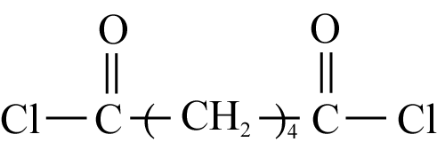，(3)己二胺和NaOH，(4)己二醯氯，(5)兩溶液的界面，(6)中和產生的HCl，(7)白色，(8)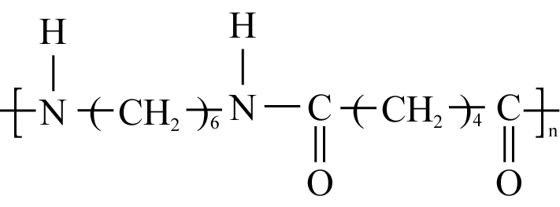
  - 4.

（6）. CH₂＝CH－CH＝CH₂，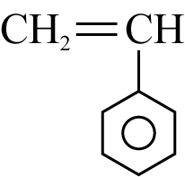

5. (1) 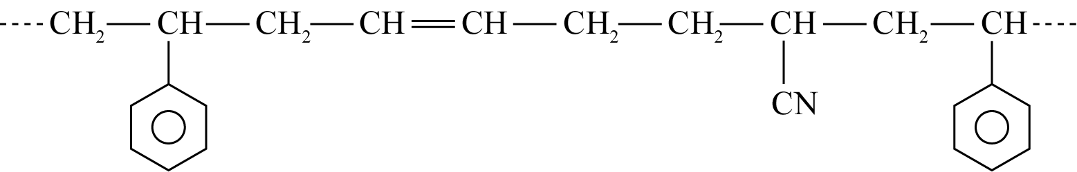
(2) 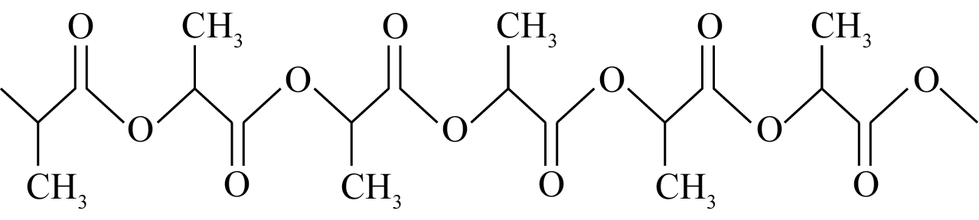
(3) 